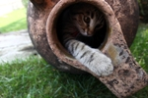

VIOLETTA

La nuova famiglia della gatta Violetta ci scrive:

“Violetta cresce bene con pochissima saggezza ma molta bellezza e vivacità!
L’abbiamo fatta sterilizzare e tutto è andato bene, nel giro di un giorno ha ripreso a giocare e cacciare in giardino.
C’è il presepio vivente mentre noi abbiamo l’albero di Natale molto vivente in quanto la Violetta passa il tempo a far cadere bocce (infrangibili) e staccare festoni!”

